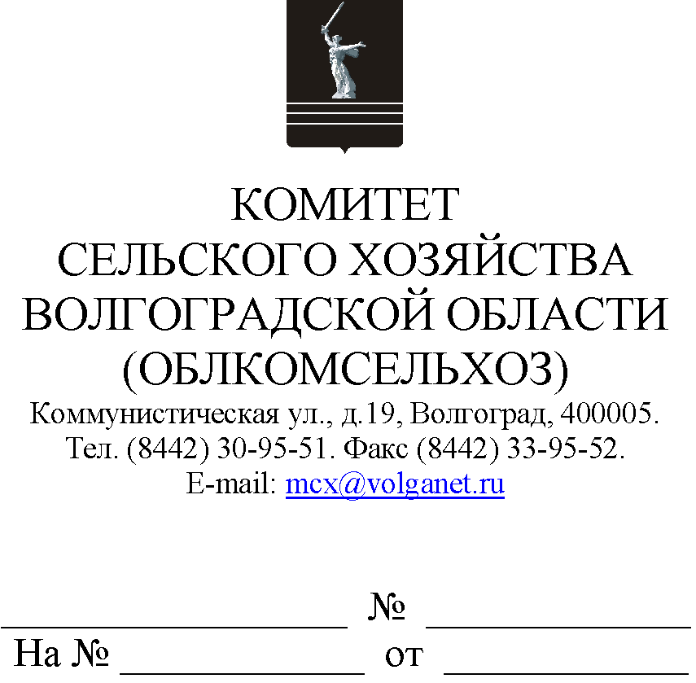

Руководителям органов управления АПК муниципальных образований

11.04.2023 в 13.30 комитет сельского хозяйства Волгоградской области проводит селекторное совещание по вопросу оформления документов для получения субсидий по сроку приема с 15 по 20 апреля 2023 года:
на возмещение части затрат на увеличение поголовья овцематок (козоматок) (постановление Администрации Волгоградской области
от 16.12.2019 № 633-п);
на возмещение части затрат на содержание поголовья овцематок (козоматок) (постановление Администрации Волгоградской области от 16.12.2019 № 634-п);
на возмещение части затрат на 1 тонну произведенных картофеля и овощей открытого грунта (постановление Администрации Волгоградской области от 08.12.2022 № 746-п).
Просим обеспечить участие в совещании:
руководителя органа управления АПК муниципального образования;
специалиста, ответственного за организацию работы по оформлению документов на получение субсидии;
сельскохозяйственных товаропроизводителей Вашего муниципального образования.
Данное письмо просим разместить на официальных сайтах администрации и сельских поселений муниципального образования в сети Интернет.

Председатель комитета М.В.Морозова

Носов Максим Андреевич
8 (8442) 30-96-25

